Alejandro González fue elegido director de Corantioquia
Actualidad Add comments
jul 242012

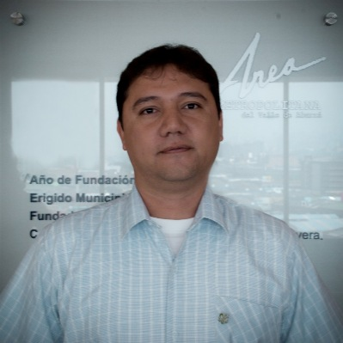
Foto: Área Metropolitana del Valle de Aburrá
El Consejo Directivo de Corantioquia informó al final de la sesión realizada en la sede de la Corporación, que el Ingeniero Ambiental Alejandro González será el nuevo Director General de la Entidad.
La votación que se había realizado el pasado 6 de julio se ratificó tras ser aclaradas las dudas que habían surgido frente a la forma en que se configuraba la mayoría absoluta. Ante la situación, el Ministerio de Ambiente y Desarrollo Sostenible emitió un concepto el 23 de julio de 2012 en el cual retoma la jurisprudencia emitida por la Sección Quinta del Consejo de Estado.
El concepto aclara que “de acuerdo con los pronunciamientos de la Sección Quinta del Consejo de Estado, la mayoría absoluta se configura mediante la aproximación por defecto (a diferencia por exceso) del número que resulte de dividir por dos el número de personas, más la unidad”, lo que quiere decir que en el caso de Corantioquia que tiene un consejo directivo conformado por 13 consejeros, la mayoría absoluta la constituyen 7 personas.
¿Quién es el nuevo Director de Corantioquia?
Alejandro González es Ingeniero Ambiental de profesión, además es magister en Estudios Urbanos Regionales de la Universidad Nacional. Se desempeñó como Subdirector Ambiental del Área Metropolitana del Valle de Aburrá y ocupó el cargo de Subsecretario de Medio Ambiente de la Alcaldía de Medellín

